**泛雅网络教学综合服务平台**

**“项目管理平台”操作流程**

关于2021年院级一流项目签订立项责任书（包括类型：一流专业、一流课程）需在“项目管理平台”中填写上传：立项责任书

操作流程：

1. 进入网址<http://gycc.fanya.chaoxing.com/portal>

右上角点击“登录”，账号为教师的工号，初始密码为123456（已修改过密码的教师请用自己设置的密码登录）。

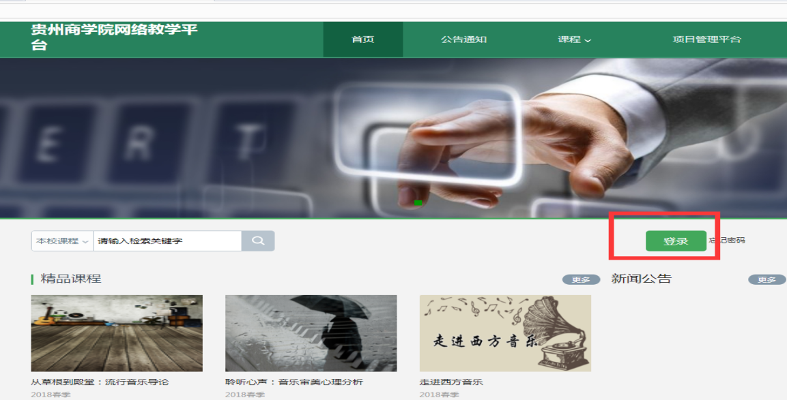

1. 登录后点击右上角项目“管理平台”，进入“工作台”。

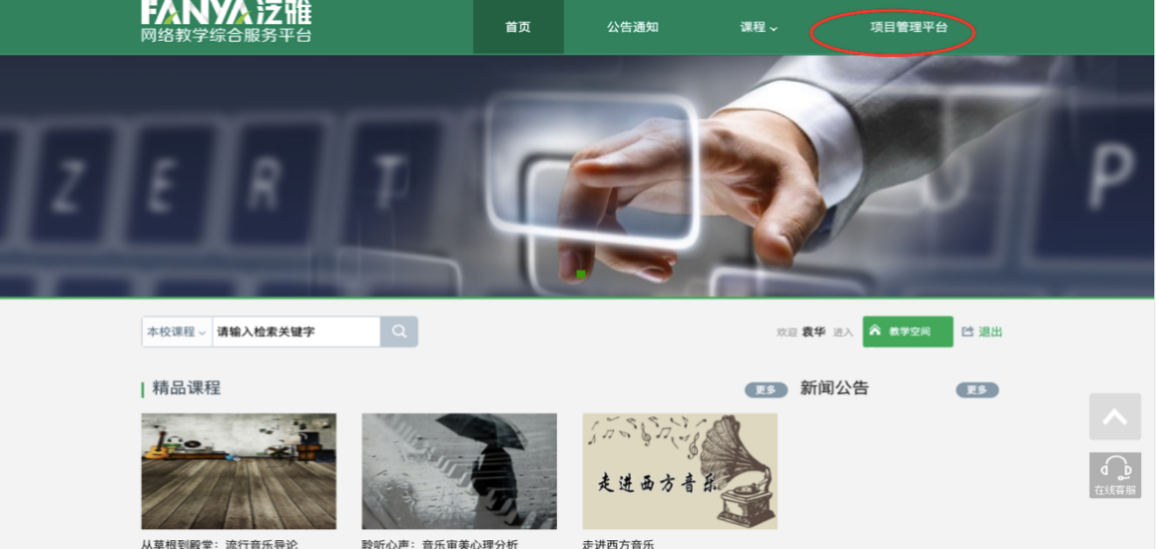

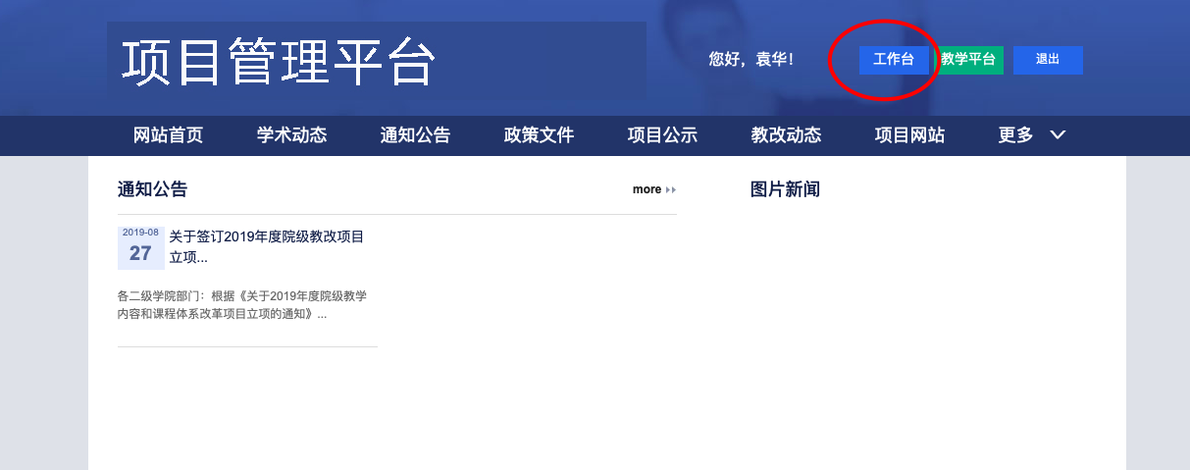

1. 进入工作台后，点击在线项目申报进入，按要求填写和上传相关资料。

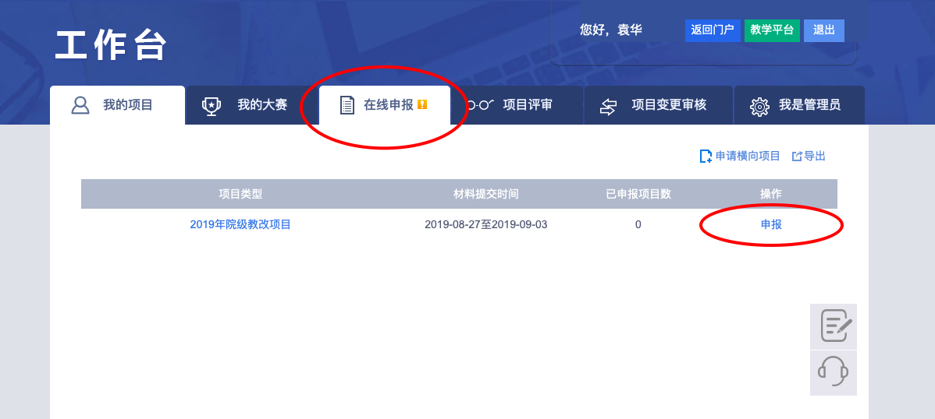

1. 资料提交如图，按通知要求上传相关资料。

